Megújul az M-Club, új funkciót kaphat a postapalota – újabb mérföldkőhöz érkezett a Széchenyi István Egyetem mosonmagyaróvári fejlődése
Az elmúlt évtized látványos fejlődésének újabb állomásához érkezett a Széchenyi István Egyetem Mosonmagyaróváron: hamarosan megkezdődik az M-Club és környezetének teljes körű felújítása, valamint előrehaladott tárgyalások zajlanak a Magyar Posta Zrt.-vel a mosonmagyaróvári postapalota megvásárlásáról. Mindez tíz éve tartó, tudatos építkezés és stratégiai fejlesztés eredménye, amelynek alapjait az intézmény és az Albert Kázmér Mosonmagyaróvári Kar 2016-os közös integrációja fektette le – egy olyan folyamaté, amelynek előkészületei már 2015-ben elkezdődtek.
Az azóta elért sikerekben kulcsszerepet játszott dr. Nagy István országgyűlési képviselő, aki a kezdetektől támogatta a Széchenyi-egyetem és a kar közötti erős partnerség kialakulását. Az elmúlt tíz év során meghozott stratégiai döntésekhez a magyar kormány folyamatos támogatása társult, lehetővé téve a térség egyik legdinamikusabban fejlődő tudásközpontjának megerősödését.
A kar szellemi és infrastrukturális megújítása kézzelfogható eredményeket hozott. Az óvári vár és környezetének átfogó rekonstrukciója méltó otthont teremtett az intézmény számára, amely mára valódi tudományos műhellyé vált. Az oktatási és kutatási tevékenység kiszélesítését új tanszékek létrehozása is jelzi (Alkalmazott Fenntarthatósági Tanszék, Területi Tudományi és Vidékfejlesztési Tanszék, Rendszertudományi Tanszék, Biotechnológia és Táplálkozástudományi Tanszék), amelyek a társadalom jövőjét meghatározó diszciplínákban nyitottak új dimenziókat.
Eközben a kar oktatói közössége elismert szakemberekkel, professzorokkal bővült, és a belső utánpótlás is jelentősen erősödött. Ez minőségi előrelépést eredményezett: az oktató-kutatói létszám egyharmadával – ezen belül a kutatók száma több mint ötszörösére – nőtt 2016 óta, megközelítve a 150-et.
Mindennek köszönhetően a karra első helyen jelentkezők száma csaknem megduplázódott, a felvetteké pedig szintén rekordokat döntve folyamatosan emelkedett. A hallgatói létszám így jelenleg már 25 százalékkal magasabb a kilenc évvel ezelőttinél, és meghaladja a 1000-et.
A további fejlődés érdekében a Széchenyi István Egyetem két újabb, kulcsfontosságú fejlesztés megvalósítását tervezi a közeljövőben. A mosonmagyaróvári campus megújításának folytatásaként hamarosan elkezdődik a közvetlen közelében található M-Club és közvetlen környezetének rekonstrukciója. A 375 millió forintos beruházás várhatóan még az ősszel befejeződik. A várhoz illeszkedő, hangulatos közösségi térként működő épület büfét, kávézót, teraszt, valamint edukációs és workshopteret is kínál majd.
Emellett az egyetem előrehaladott tárgyalásokat folytat az egykori mosonmagyaróvári postapalota megvásárlásáról a Magyar Posta Zrt.-vel. Az intézmény vizsgálja, hogy a historizáló stílusú, több mint százéves épület melyik stratégiai fókuszterületéhez kapcsolódóan tölthet majd be közcélú funkciót a jövőben, egyaránt erősítve a várost és a térséget. A végleges megállapodás őszre születhet meg.
„A mosonmagyaróvári kar és a Széchenyi István Egyetem közös integrációja olyan stratégiai döntés volt, amely az egész térség jövőjét formálja. Öröm látni, hogy az intézmény folyamatosan bővül, új képzési területeken jelenik meg, és valós válaszokat ad a vidék, az agrárium és a fenntarthatóság kihívásaira. A most induló fejlesztések újabb példái annak, hogy az egyetem a város és a régió fejlődésének motorja” – fogalmazott dr. Nagy István agrárminiszter, országgyűlési képviselő.
„Páratlan lehetőségeket kínál a Széchenyi István Egyetem kiváló adottságú mosonmagyaróvári és vármegyeszékhelyen lévő győri campusa közötti szinergia. Az oktatás, a kutatás és az innováció integrált szemléletű erősítése révén intézményünk nemzetközileg is egyre meghatározóbb szereplővé válik” – mondta dr. Filep Bálint, a Széchenyi István Egyetem elnöke.
Sajtókapcsolat:
- Hancz Gábor, igazgató
- Kommunikációért és Sajtókapcsolatokért Felelős Igazgatóság
- +36 96 503 400/3788
- hancz.gabor@sze.hu
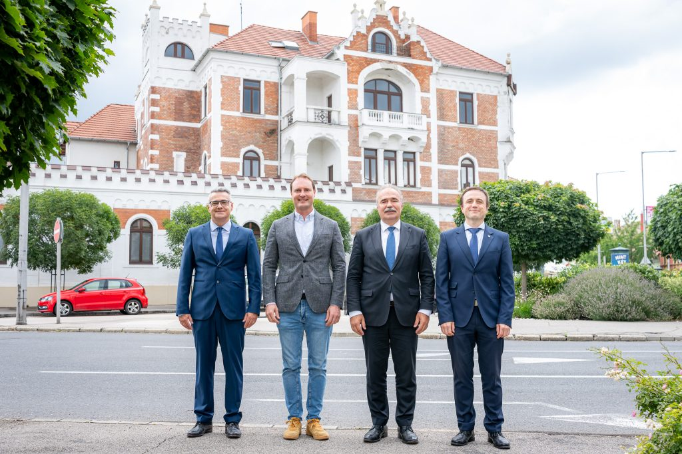 | © Fotó: Adorján András/Széchenyi István Egyetem
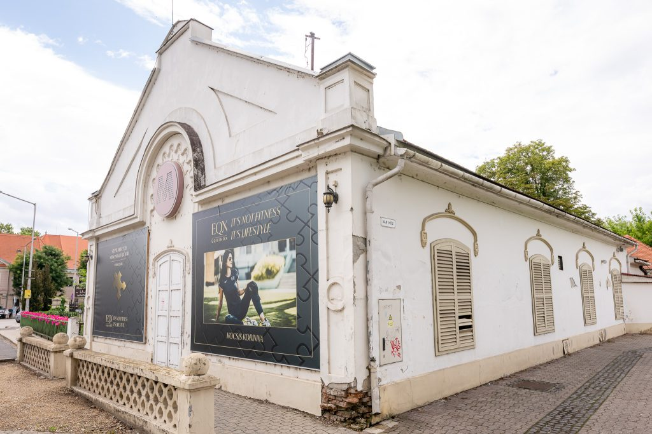 | © Fotó: Adorján András/Széchenyi István Egyetem
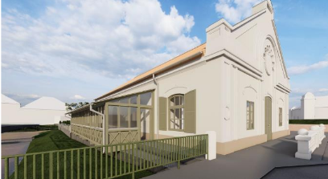 | © Széchenyi István Egyetem
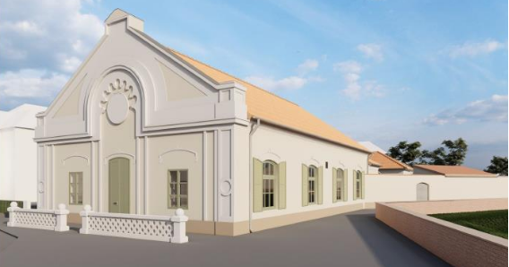 | © Széchenyi István Egyetem
Eredeti tartalom: Széchenyi István Egyetem
Továbbította: Helló Sajtó! Üzleti Sajtószolgálat
Ez a sajtóközlemény a következő linken érhető el:

